20.12.2017
Sozialpsychiatrische Assistenten sind fit für die Praxis
2018 startet neuer Kurs in Fachschule für Heilerziehungspflege/-hilfe in Ebenried
Ebenried – Fit für die Arbeit mit Menschen mit einer psychiatrischen Erkrankung sind sieben frischgebackene Sozialpsychiatrische Assistenten. Sie nahmen an der Schulung der Fachschule für Heilerziehungspflege/-hilfe der Rummelsberger Diakonie in Ebenried teil. Inhalte der Weiterbildung waren unter anderem psychiatrische Konzepte, Krankheitsbilder, der Umgang mit Konflikten und Psychopathologie. Bei der insgesamt neuntägigen Fortbildung spielte die Verknüpfung von Theorie und Praxis eine besondere Rolle. Die Weiterbildung richtete sich an Fachkräfte, die in sozialpsychiatrischen Arbeitsfeldern tätig sind. Sie ist eine ideale Voraussetzung für eine Tätigkeit im stationären, teilstationären oder ambulanten Bereich, bei der Menschen mit psychischen Besonderheiten begleitet werden. 2018 startet ein neuer Kurs. Zudem wird es einen Aufbaukurs für Sozialpsychiatrische Assistenten geben. Interessenten wenden sich bitte per E-Mail an diakonische.akademie@rummelsberger.net; Telefon: 09128/503501.
Karina Englmeier-Deeg und Bettina Nöth (1.140 Zeichen)

Ansprechpartner
Bettina Nöth
09128 503704
noeth.bettina@rummelsberger.net
Fotos und Bildunterschriften
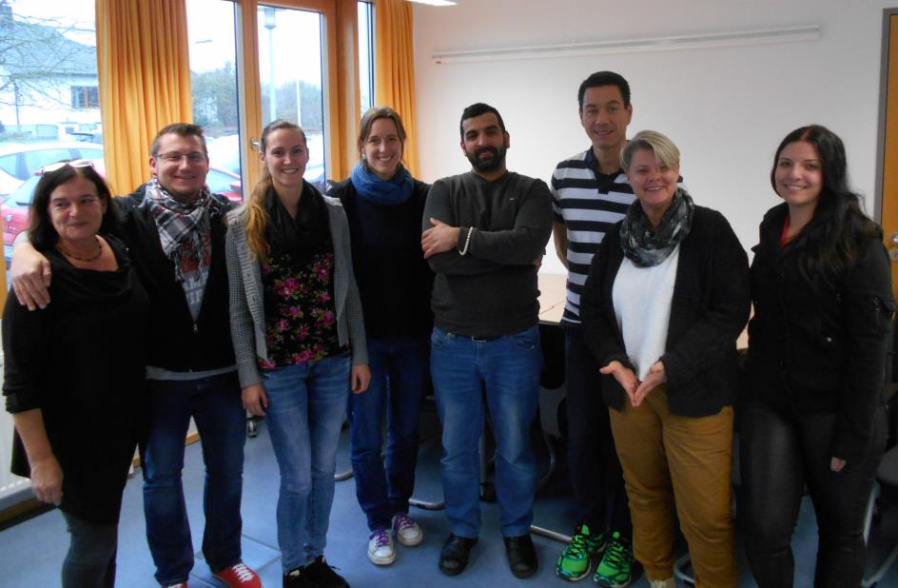
Die frischgebackenen Sozialpsychiatrischen Assistenten sind fit für die Arbeit mit Menschen mit einer psychiatrischen Erkrankung. Foto: Karina Englmeier-Deeg
(druckfähige Fotos finden Sie auf www.rummelsberger-diakonie.de/presse)

